 Tmailer项目管理文档
Tmailer电子邮件系统V5.0

用户操作手册（前台）

编 写 | 张永强、张婷婷 |  |  |  | 编写 时间 |  | 2008年03月15日
审 核 | 郭小娇 |  |  |  | 审核 时间 |  | 2008年03月19日
审 批 | 审批者姓名（及其职务） |  |  |  | 审批 时间 |  | yyyy年mm月dd日
文档管理 | 页码 | 共54页 | 修订次数 | 共1次 |  | 版本 |  | V5.0
文档管理 | 编号
泰禾创信 版权所有
文档中的全部内容属广州市泰禾创信计算机信息技术有限公司所有，
未经允许，不可全部或部分发表、复制、使用于任何目的
版权声明
未得到广州市泰禾创信计算机信息技术有限公司的书面许可，不得为任何目的、以任何形式或手段（电子的或机械的）复制或传播手册的任何部分。对于本手册涉及的技术和产品，广州市泰禾创信计算机信息技术有限公司拥有其专利（或正在申请专利）、商标、版权或其它知识产权。除非得到广州市泰禾创信计算机信息技术有限公司的书面许可协议，本手册不授予这些专利、商标、版权或其它知识产权的许可。

若本手册内容变动，恕不另行通知。

目录
目录 2
第1章 阅读指南 3
1.1 手册分册 3
1.2 使用建议 3
第2章 WebMail服务 4
2.1 功能概述 4
2.2 操作指南 5
2.2.1 首页 5
2.2.2 邮箱 5
2.2.3 地址簿 15
2.2.4 日程管理 21
2.2.5 网络硬盘 26
2.2.6 选项 30
第3章 SMTP/POP/IMAP服务 44
3.1 功能概述 44
3.2 操作指南 44
3.2.1 Outlook Express的配置 44
3.2.2 Foxmail的配置 50

阅读指南

手册分册
本文档为《Tmailer电子邮件系统操作手册（前台）》，共1册；与之相关的文档有：《TMailer电子邮件系统管理员操作手册（后台）》。

使用建议
如果你需要使用或指导别人使用TMailer所提供的各项服务或功能，则你需要先详细阅读本文档。
服务供应商可能需要向其用户提供其系统的操作使用说明。这些向最终用户提供的操作使用说明可以参考本文档中的内容，并结合具体的TMailer产品客户化的情况予以必要的增删或修改。
操作使用TMailer应具备以下相关知识：
- 邮件客户端软件相应操作系统基本操作知识，如Windows 98/NT/CE、X-Windows、Palm-OS、各类WAP手机，等等(视使用TMailer不同功能模块的需要而定)；
- Internet/Email基础理论知识；
- 常用邮件客户端软件(如Outlook，foxmail)的使用操作方法。
如果你对以上内容感到陌生，请先阅读有关软件的使用手册或参加广州市泰禾创信计算机信息技术有限公司提供的有关培训课程。

WebMail服务

功能概述
WebMail是大量用户喜爱的电子邮件服务，因为使用WebMail并不需要任何特定的计算机或客户邮件程序，只需要一个浏览器即可在任意地点、电脑访问自己的邮箱。本节介绍TMailer WebMail的操作方法。
Tmailer WebMail 客户端界面包括许多方便的特性:
- 下拉菜单:点击命令键旁边的小三角符号会显示一条下拉菜单；
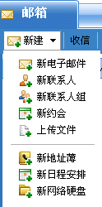
- 拖拽功能:可以很方便的在文件夹之间拖拽邮件或者会话；
- 会话框的可调整性:用户可以使用鼠标拖拽来改变当前视窗各模块的大小；
- 可点击项:Tmailer在用户可点击的区域中，鼠标将显示为手形；
- 功能提示:鼠标放置在可点击项上的时候，Tmailer会弹出相关功能提示框来对当前可点击项进行说明：
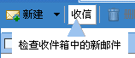
- 分页显示:点击左右箭头可以显示前/下一页邮件内容；
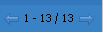
TMailer WebMail可能被各个服务运营商客户化成不同的样子。虽然基于TMailer提供的各种软件功能和特性都大致相同，但经过不同程度客户化及二次开发的WebMail的操作方法可能非常不一样。这里以TMailer缺省提供的WebMail为例进行说明。

操作指南

首页

业务描述
通常这是一个WebMail网站的入口，可以嵌入在别的网站首页中，也可以单独构成一个页面。在这个首页中可以完成的主要操作是输入帐号名称和口令以便完成登录。

操作步骤
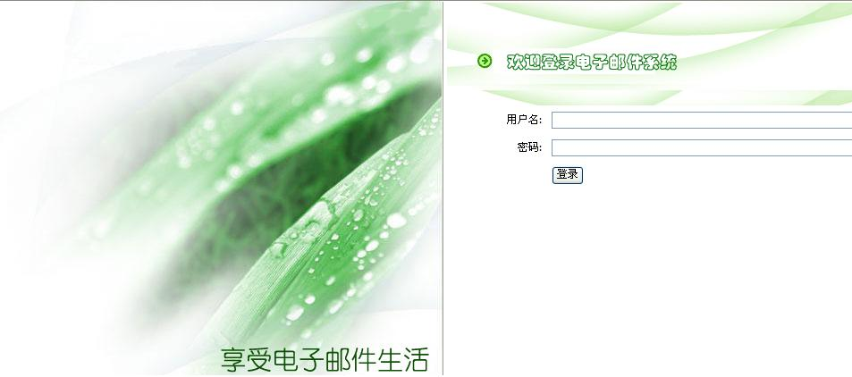

邮箱

功能概述
在邮箱首页的导航栏内单击“邮箱”，则进入“邮箱”页面，并显示您在电子邮箱中所有收到的邮件；在邮箱页面，用户可以：
- 收取外部邮件
- 阅读和回复电子邮件
- 编辑和发送邮件
- 文件夹管理
- 打印邮件

收邮件

业务描述
在邮箱首页的左边文件夹内单击“收件箱”，则进入“收件箱”页面，并显示您在电子邮箱中所有收到的邮件，您可对这些邮件进行相关操作。

操作指南

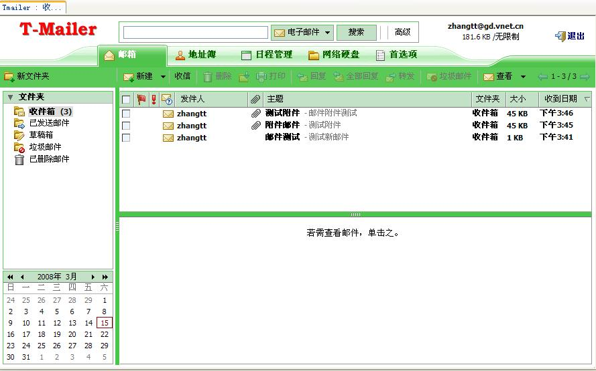
- 粗体显示的为新邮件，有回形针标志的为带附件的邮件；
- 当邮件数超出每页显示范围时，点击右边箭头即可转到下一页查看邮件；
- 可点击每封邮件前面的复选框来选择邮件，单击主题栏上的复选框可以一次性选择全部邮件，方便做“删除”、“打印”或标识为“垃圾邮件”等批量操作；
- 可点击“发件人”、“主题”或“日期”，对邮件进行排序；
- 直接点击邮件主题，即可阅读该邮件内容；
- “回复”，可直接回复该邮件的作者；
- “全部回复”，可回复该邮件所有的收信人；
- “转发”，可将该邮件按现有的格式转发给其他人；
- “删除”，可将选中的邮件放入已删除邮箱；
- “打印”，可对选中的邮件进行打印；
- 点击鼠标右键，页面提供快捷操作菜单。

读邮件

业务描述
在“收件箱”中，点击邮件主题，即可在下框内方便查看邮件内容。在此用户可单击右键，便可对该邮件进行相关操作。除此之外，查看带有附件的邮件时，可将附件添加至网络硬盘或者下载到本地，也可以直接点击进行查看。

操作步骤
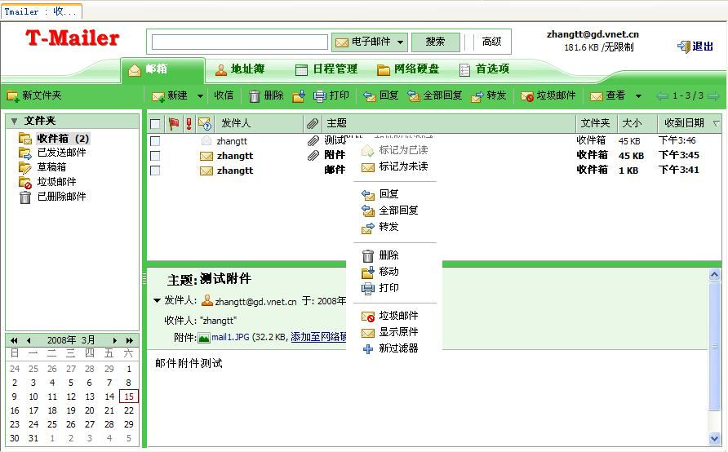

- “标记为未读”，可给所有邮件标识为未读；
- “回复”，可直接回复邮件作者；
- “全部回复”，可回复邮件中的所有联系人；
- “转发”，可以很方便的将邮件转发给其他联系人；
- “删除”，可将选中的邮件放入已删除邮箱；
- “移动”，可在多个文件夹之间方便的移动邮件；
- “打印”，可将选中的邮件进行打印；
- “垃圾邮件”，若系统误判，将垃圾邮件放行到收件箱，您可以在此操作标识为垃圾邮件，系统每晚11点会自动学习；
- “显示邮件”，可方便查看邮件原文；
- “新过滤器”，可针对这封邮件添加过滤器自动过滤。

注意事项

附件阻塞:
出于安全的考虑，一些类型的附件将不允许被打开。因此，用户可能收到一封邮件，旁边有小别针标志，但是邮件的附件无法打开。而被屏蔽附件类型可以由系统管理员来设定,包括：
指定哪种类型的附件可以被打开。例如html,doc,pdf等。而其他格式的就禁止打开。
允许查看除了某一/几种格式以外的所有附件。

邮件阻塞:
出于安全考虑，出现以下几种情况的邮件将不被投递:
- 附件过大
- 附件扩展名被阻塞
如果用户想要取消这些限制，可以通过联系管理员来解决。

恢复已删除邮件：
当用户删除了邮件或者联系人，对应文件会被移至已删除邮箱，用户可以从已删除邮箱中将其拖拽到其他文件夹中进行恢复。而留在已删除邮箱中的文件将会周期性的被系统清理，清理后将无法在进行恢复。

清理邮件：
如果想要在已删除邮箱中删除邮件，可以右键点击已删除邮箱，选择清空已删除邮箱。则所有的邮件将被永久删除。其中，管理员可以在管理界面设置已删除邮箱中的邮件存活时间。清理后的邮件将无法被恢复。

使用垃圾邮件夹：
邮件在被用户接收之前会经过垃圾邮件过滤网关。垃圾网关会对那些有可能是垃圾邮件的邮件进行标注，被标注的邮件将会被投递到垃圾邮件夹中。用户可以进入垃圾邮件夹对相关邮件进行处理。如果认为有非垃圾邮件被标记，并且投递到了垃圾邮件夹中，用户可以选择邮件，然后点击非垃圾邮件将邮件转到收件箱中。同时，此邮件的一个拷贝将会自动发送到垃圾邮件训练中心进行训练。用户也可以通过右键点击垃圾邮件夹，选择清空来删除所有的垃圾邮件。

未投递的邮件
一些情况下，由于某些原因一封邮件可能被退回:
- 收件人地址无效或者收件人不存在
- 收件人邮件系统拒绝接收
- 收件人邮箱已满
如果一封邮件被退回，用户会接收到“无法投递”的邮件，上面会说明详细的无法投递信息。
出现以下几种情况时，联系系统管理员:
- 所有投递的邮件都被退回
- 再三确认了收件人的地址等信息无误后仍然被退回
- 未发送邮件，但依然收到退信

发邮件

业务描述
在邮箱首页的导航栏内单击“邮箱”，则进入“邮箱”页面，您可以在此单击“新建”，即可转到编辑新邮件页面，在编辑完毕之后，点击发送，即可将邮件寄出。 另外，您也可以点击“收件人”选取收件人，以免记忆大量难记的E-mail地址。
一般情况下，发送邮件的过程相当简单：先在“收件人”栏内填写收件人电子邮件地址；然后在“主题”栏内填写邮件的摘要信息；邮件的正文书写在下面最大的输入框内；最后点击“立即发送”即可。

操作步骤
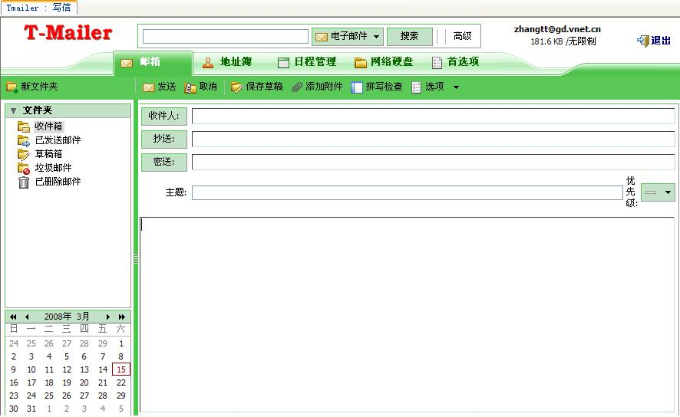
- 发送类型：收件人、抄送、密送
默认只会显示“收件人”和“抄送”栏，若需要密送给联系人，可单击“选项——显示密送栏”即可。
- 选取收件人邮件地址
单击“收件人”可以打开一个新的页面并可以从地址簿中挑选“收件人”、“抄送”和“密送”对象。可通过输入关键字来查找联系人。还可在“显示收件人姓名”处选择是从联系人处选择、个人和共享联系人资料处选择还是从全局地址列表处选择；
联系人：所有与用户有过邮件往来的联系人邮件地址都被会自动保存；
个人和共享联系人资料：即是自己创建的联系人或者域用户共享的地址簿联系人；
全局地址列表：即是系统上所有的用户联系人列表；
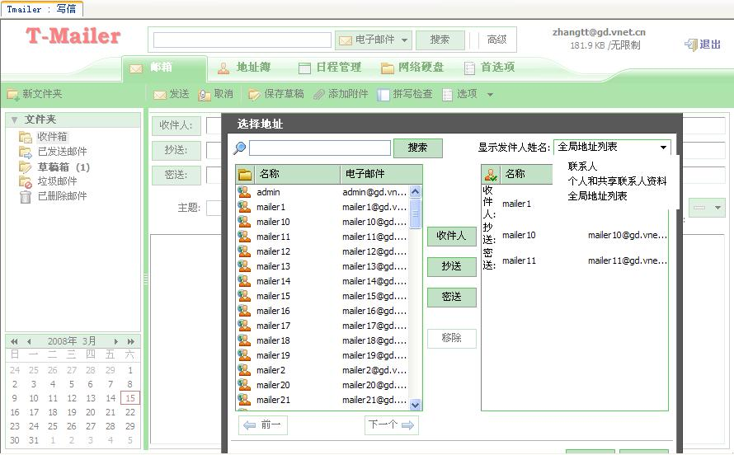

- 附件
单击“添加附件”可以在新打开的窗口内上传本地文件到服务器上，并让这些文件作为附件一起发送，且用户可以点击“添加其他附件”增加一起发送附件数。若是发现上传文件错误，可单击“移除”；上传附件大小默认为10M，可由管理员调整；操作步骤见以下的画面：
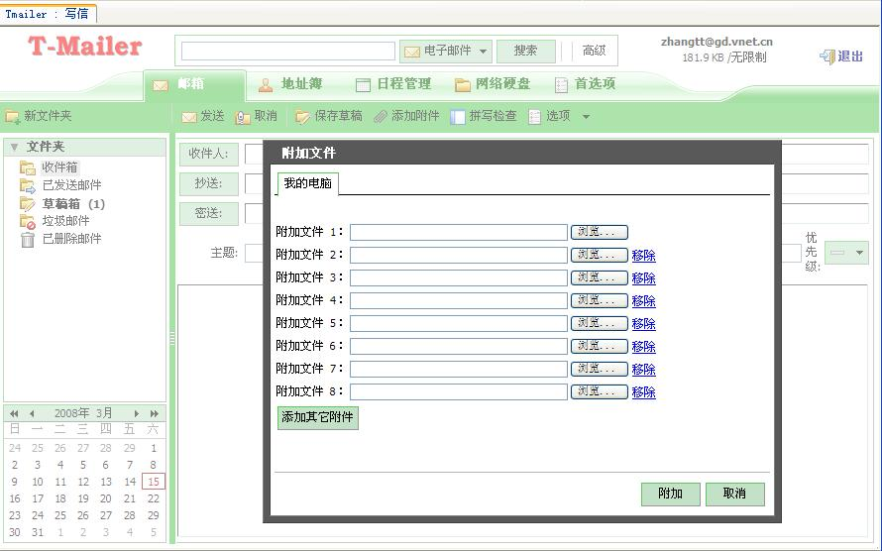

其中支持的附件类型有：
.TXT:表明附件是一个文本文件，文本文件可以通过记事本，WordPad、Word、命令行编辑器、浏览器等打开；
.HTM:表明附件是一个HTML文件，HTML文件可以通过web浏览器打开；
.ZIP:表明附件使用ZIP进行了压缩，是一个压缩文件，用户需要使用Winzip或者其他压缩程序来查看附件；
.EXE:表明附件是一个可执行程序。可下载到本地或者双击直接运行。
.DOC:表明附件是一个word文档；
.JPG:表明附件是一张JPEG格式的图片。用户可以使用图片处理器来查看附件；
.GIF:表明附件是一张GIF格式的图片。用户可以使用图片处理器来查看附件；
.MPG:表明附件是MPEG格式的视频文件。用户可以使用是视频处理程序来查看附件；
.WMV:表明附件是WMV格式的视频文件。用户可以使用是视频处理程序来查看附件；
.PDF:表明附件是Acrobat Reader格式的文档。用户需要下载.pdf阅读器来查看附件；

- 编辑方式：文本编辑、HTML编辑
支持文本和HTML两种编辑方式。使用HTML编辑时，支持编辑字体、字号、颜色、背景色、表格等操作，页面如下：
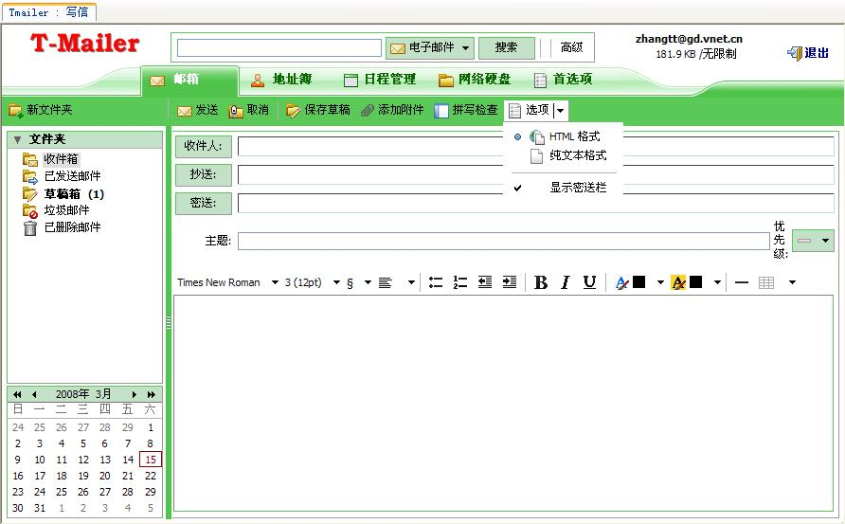
要注意的是，当跳转到普通编辑方式时，HTML格式信息可能会丢失，要注意保存邮件内容。

- 优先级：高，正常和低；
邮件优先级用于指定待发邮件的邮件等级，分为高，正常和低三个等级；优先级高的邮件，会用图标标识；正常邮件用图标标识；优先级低的邮件用 标识；
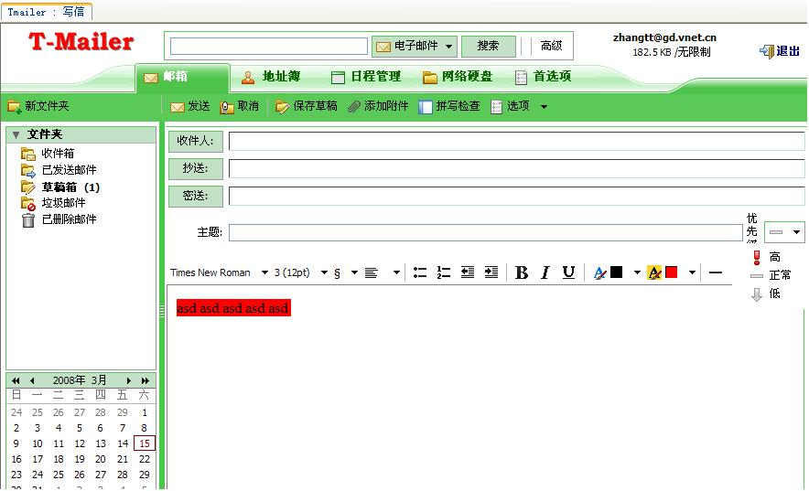

- 其他功能：自动保存邮件到草稿箱；
若在编辑邮件时，想跳转到其他页面，可单击“保存草稿”，则会立即保存在草稿箱，方便稍后查看继续编辑，如果不选择“保存草稿”，在用户切换页面时，系统也会自动提示用户“保存当前邮件到草稿箱”，点击是即可。如是用户在编辑邮件时，停留时间过长没有操作，系统也会自动保存邮件到草稿箱。

注意事项
邮件结构：
一封邮件由以下几部分组成
邮件头:邮件头包括发件人和收件人的相关信息。邮件头包括：
- 主题:邮件主题是对邮件内容的简短概括。当然用户也可以输入完全与邮件内容无关的主题。
- 发件人:发件人邮件地址，一般情况下和回复地址相同。
- 日期和接收日期:邮件被接收的日期。
- 回复地址:用户点击回复后自动回复的地址。
- 收件人:邮件接收者的名称，通常由发件人配置
- 收件人邮件地址:收件人的网络邮件地址，或者是邮件将要被投递到的地址
邮件体
邮件体是邮件的内容。发件人所要表达的内容都放在邮件体中。邮件体可以包含签名；
附件
可选择是否添加附件。

自动添加签名：
用户可以为邮件创建签名，签名可以包括姓名在内的任何信息；
如果用户使用多重身份；则可以分别给不同的身份创建不同的签名；
创建一个签名:
- 打开“选项→签名”视图
- 如果想要使用多个签名，在“签名名称”中输入签名和身份名称
- 在“签名”文本框中，输入签名信息
- 在“使用签名”中，选择邮件中签名放置的位置。可以选择“在邮件下面显示”或者“在邮件上面显示”，点击保存
（文档后面也有详细说明，请看选项——2.2.6.5签名这一小节）

自动地址补全：
自动补全功能是当用户在收件人栏或者抄送栏或者密送栏输入联系人地址时，系统会自动的以列表形式显示所有匹配当前输入字符的联系人地址。

匹配：
自动补全功能匹配联系人的以下信息:
- 姓
- 名
- 邮件地址
而且匹配通常是从头开始的，即如果用户输入bob，则系统会自动匹配类似bob smith等，而不会匹配billybob。

使用自动补全功能:
一旦与用户输入相匹配，则所有匹配信息就会里出来供用户选择。默认的，第一个匹配成功的选项会被标记为高亮。以下这些键将会触发特殊的行为:
- 逗号，分号，回车符，和tab键都会触发补全功能。用户输入的内容将会被当前所选则内容补全。
- ESC键隐藏匹配列表
- 向上/向下箭头在列表中进行选择。
- 使用鼠标点击选择项也可以完成补全功能。

文件夹

业务描述
在邮箱首页的导航栏内单击“邮箱”，则进入“文件夹”页面，可得到各文件夹的邮件数量和新邮件数，并可执行清空一个文件夹、删除一个文件夹、创建新的文件夹、重命名已有的文件夹和共享文件夹操作。缺省提供的五个文件夹，包括收件箱、发件箱、草稿箱、已删除邮箱和垃圾邮箱，为系统文件夹，不可以删除、重命名和移动。

操作步骤
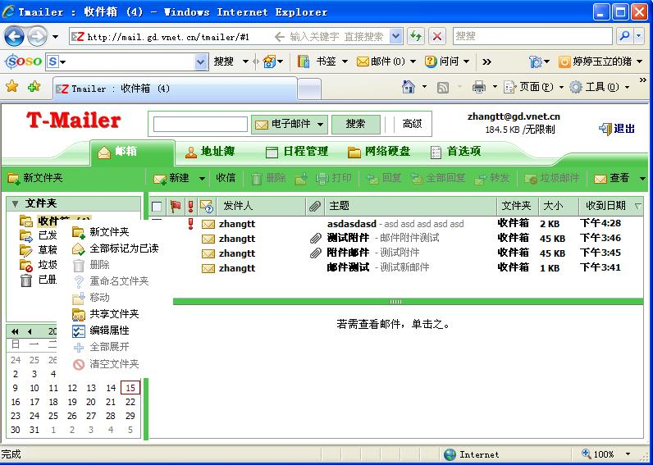

“新文件夹”，即可自定义创建文件夹；
“全部标记为已读”，将邮箱中所有邮件都标记为已读；
“删除”，删除一个文件夹；
“重命名文件夹”，将文件夹改名；
“移动”，移动一个文件夹到其他文件夹下面；
“共享文件夹”，将文件夹里的内容共享给域的其他用户；
“编辑属性”，文件夹属性有更换颜色，添加共享等；
“全部展开”，如果文件夹下面还有其他文件夹，可点击此项将文件夹展开；
“清空文件夹”，删除文件夹内所有的邮件。

注意事项
- 收件箱、发件箱、草稿箱、已删除邮箱和垃圾邮箱为系统文件夹，不可删除或重命名。
- 将被删除的文件夹要为空，否则删除失败。
- 将被创建或重命名的文件夹名称若已存在，则操作失败，并给出相关的提示信息。

地址簿

功能概述
在邮箱首页导航栏内单击“地址簿”，则可进入“地址簿”页面， 您可以在地址簿中添加、编辑、删除联系人和联系组，还可共享地址簿给域用户。
地址簿是用户可以存储联系人详细信息的个人通讯录；默认情况下系统已经自动为用户创建了一个地址簿，用户也可以创建自己的地址簿，也可以与其他用户共享自己的地址簿。在地址簿中添加联系人只需要输入联系人姓名就可以了，当然用户也可以输入其他详细信息，例如全名、多个邮件地址、工作单位、家庭住址、电话号码等其他信息；用户也可以创建联系人组列表， 当用户在发送邮件时，如果收件人地址不再地址列表中，则系统会自动将其加入到地址簿中。如果想要取消这项功能，可以通过“选项→地址簿”视窗，取消选择“启动自动添加到联系人”；（详细设置可转到“选项——2.2.6.6地址簿”小节中查看）。
管理员可以限制用户地址簿的大小，当地址簿容量达到最大限制时，用户无法再添加联系人。
在编辑邮件时，如果用户开启了自动补全功能，当用户输入收件人地址时，系统会自动搜索地址簿，并以列表形式显示出匹配用户输入的联系人地址。

地址簿操作

业务描述
在“地址簿”页面，可创建新地址簿，编辑已有地址簿的属性，包括颜色，删除地址簿，重命名地址簿和共享地址簿给域用户；

操作指南
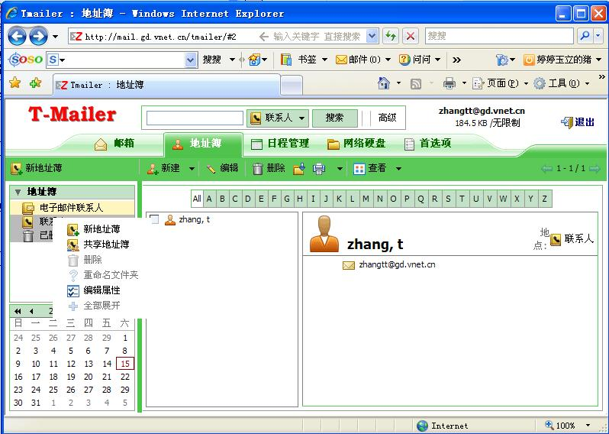

注意事项：
电子邮件联系人和联系人地址簿是系统默认地址簿，不可以进行删除和重命名操作。
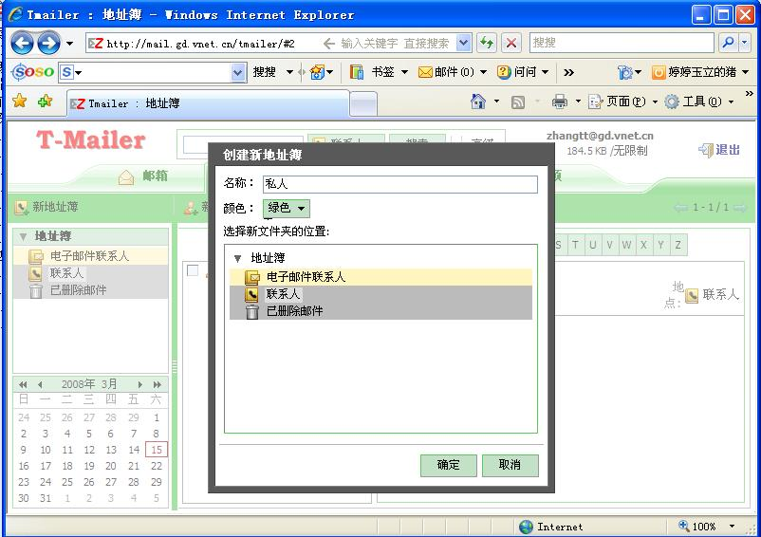

- “名称”，可对新地址簿自定义名称；
- “颜色”，可对新地址簿自定义显示颜色；
- “位置”，可选择新地址簿存放位置；

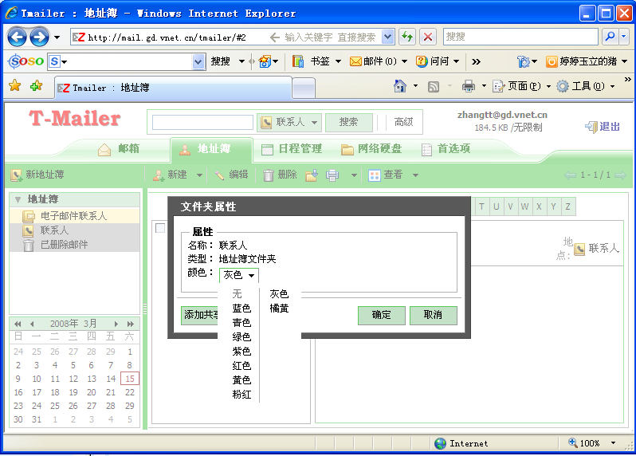
编辑地址簿属性：更改地址簿颜色和名称等；

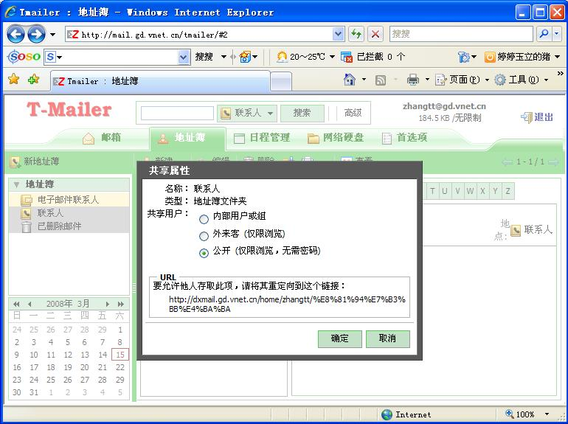

共享地址簿：

可共享给内部用户和组，外来用户和公开；共享后，其他用户登录邮件系统，可右键地址簿，选择添加共享地址簿即可查看此共享地址簿的联系人信息。

联系人操作

业务描述
在“地址簿”页面， 您可以在地址簿中添加、编辑、删除联系人和联系组；

操作指南
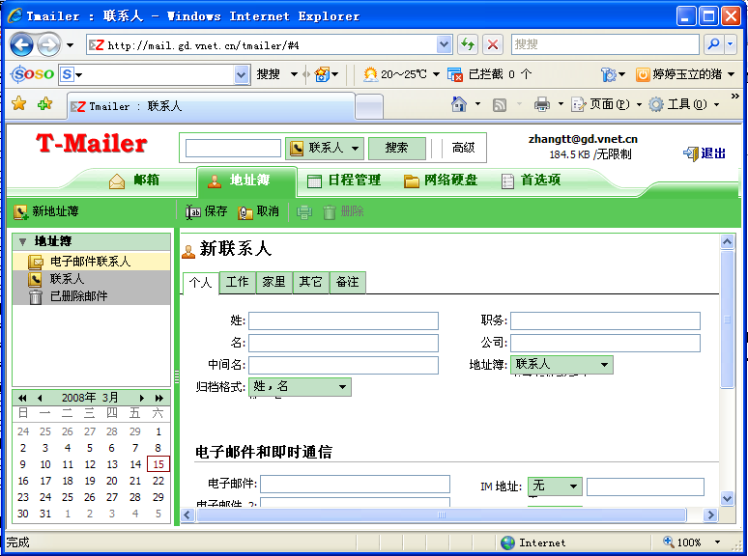

- 创建新联系人：
单击“新建”，在下拉菜单中选择“新联系人”即可开始创建新联系人；在此页面可输入联系人信息，包括姓、名、地址簿、公司、邮件地址等，输入完毕后点击“保存”即创建完毕；
- 删除联系人：
选中一个联系人，然后单击图标即可删除此联系人；
- 编辑联系人：
选中一个联系人，然后单击图标即可编辑此联系人属性；

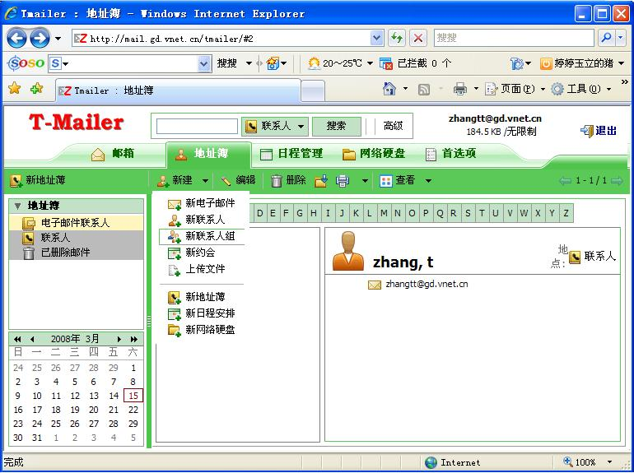

创建新联系人组：
单击“新建”，在下拉菜单中选择“新联系人组”，即可开始创建联系人组；创建新联系人组时只需输入组名即可，组员可在当前联系人列表中选择；如下图：
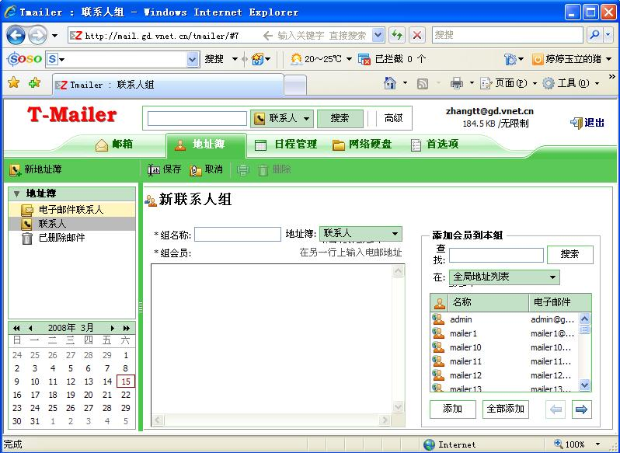

日程管理

功能概述
在邮箱首页导航栏内单击“日程管理”，则可进入“日程管理”页面， Tmailer日程允许用户制定约会、会议、和重要事件通知；日程包括以下特性：
- 创建不同的个人日程管理
- 创建约会计划
- 使用快速添加对话框、快速创建约会
- 创建例会通知
- 使用各种视图查看日程，包括工作日视图，天视图，月视图等
- 从邮件中或者迷你日程窗口中快速查看日程
- 共享日程给其他用户
- 接受/保留/拒绝邀请
用户可以通过点击“日程管理”来查看相关日程，默认显示状态为星期视图模式。用户也可以通过“选项→日程”来改变视图模式。

操作指南
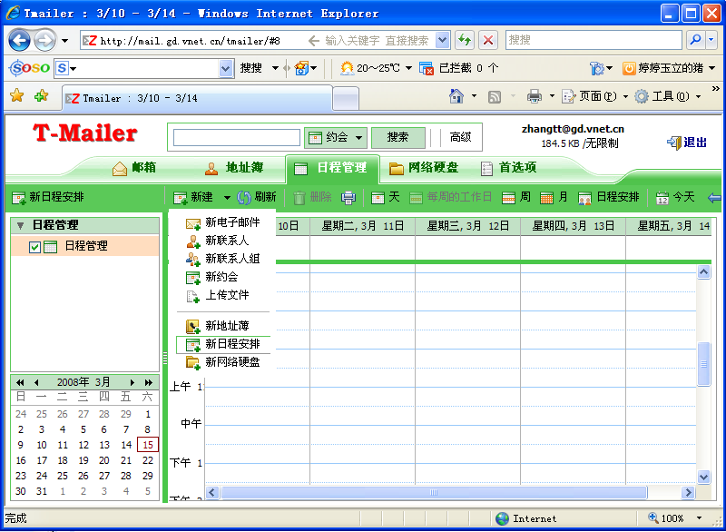
创建新日程管理：单击“新建”，在下拉菜单中选择“新日程安排”即可，这时会弹出如下对话框
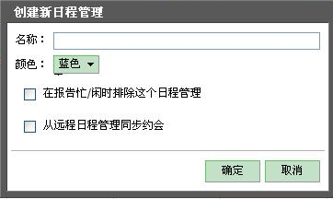
可输入名称和颜色，输入完毕后，点击“确定”即可。

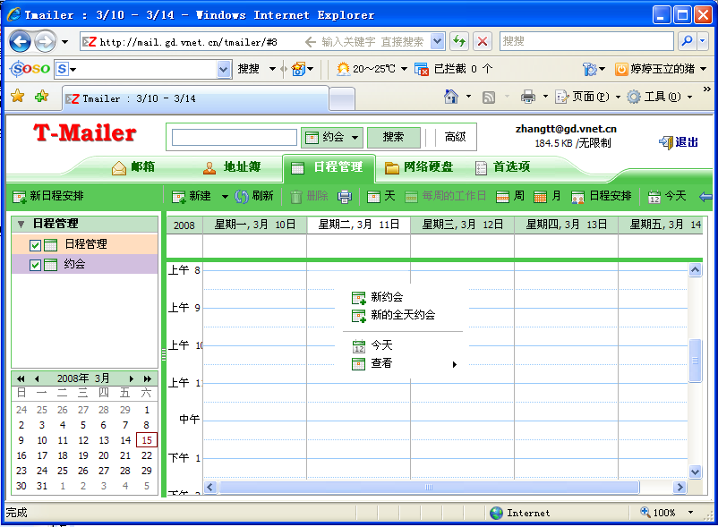

在视图中右键，即可出现这样的画面，然后点击“新约会”，开始快速创建新的约会：
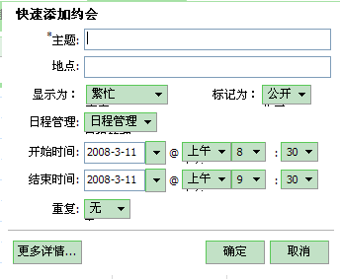
输入主题，地点，时间等，当约会时间到了，系统会提醒用户准时去参加约会；
点击“更多详情…..”则有更多惊喜，出现的界面更完整，如下所示：
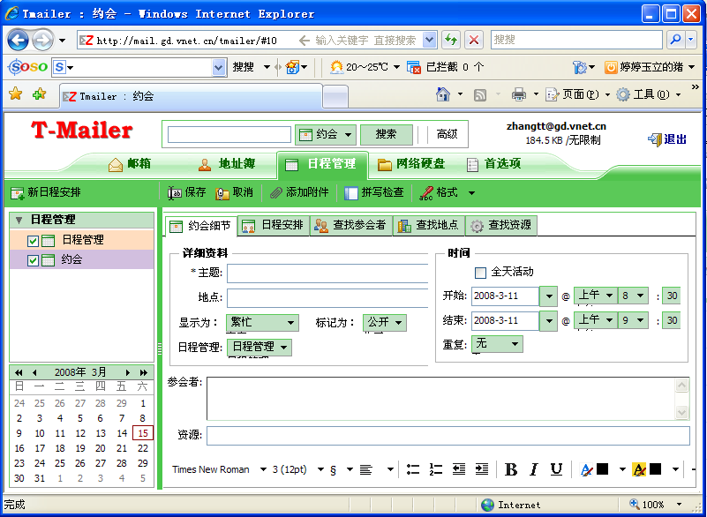

在此页面可随意制定自己的约会或者计划，比如外出旅游，公司会议，学校例会等，下面是个例子参考，如图：
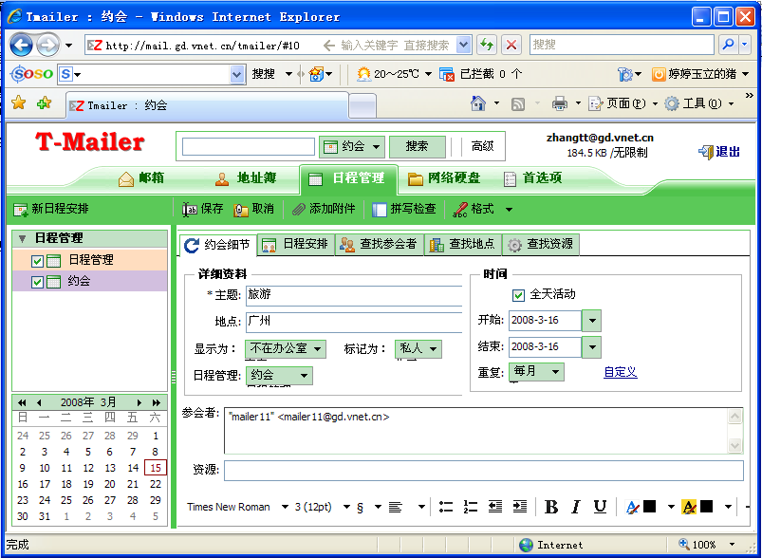

- 主题：自定义即可，可以是外出、开会等，没有限制；
- 地点：自定义即可；
- 显示为：可选择“有空”、“不确定”、“繁忙”和“不在办公室”；
- 标记为：可选择公开和私人；
- 日程管理：默认系统只有一个日程管理，可按照操作指南第一张图片创建自定义日程管理，即会出现在此处进行选择，方便管理；
- 参会者：可在“查找参会者”选项卡下进行搜索添加；
- 时间：可自定义按实际情况点击时间表；

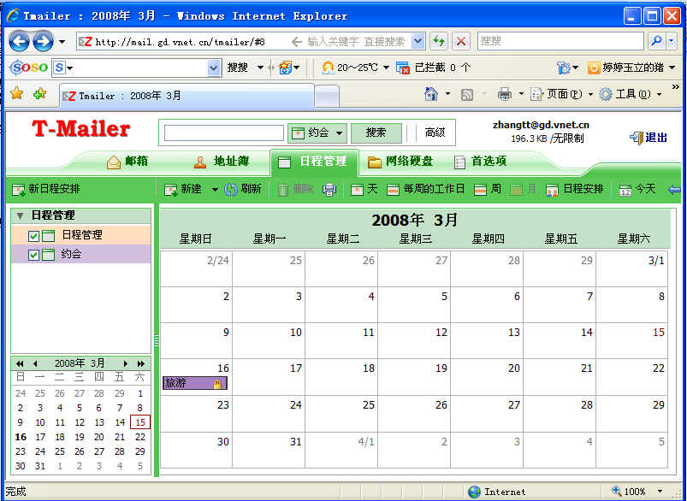

日程管理的视图：
- 天视图：显示一天的日程
- 工作日视图：显示周一到周五的日程
- 周视图：显示周一到周日的视图。其中用户可以在“选项→日程”中设置每周从星期几开始
- 月视图：显示一个月日程

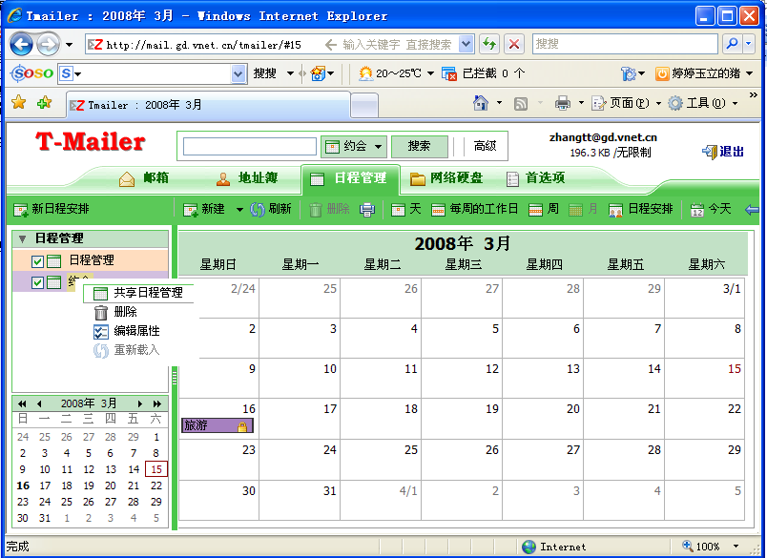

共享日程管理：
用户选中一个日程管理“约会”，然后右键，点击“共享日程管理”，即可开始对此日程管理进行共享：
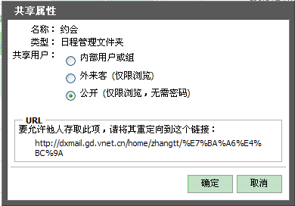
配置完之后，点击确定即可；其中：
- 内域用户或组；用户可以选择对象并且赋予相应的权限
  - 浏览者:只允许读取，不允许修改日程内容
  - 管理者:拥有所有权限，包括查看、编辑、添加、删除日程
- 外域用户:外域用户必须输入正确的密码才可以查看日程
- 公共用户:所有访问用户都可以查看日程，但无法进行修改

接收共享日程请求：
当用户接收到其他用户共享日程的邮件通知时，可以选择接收或者拒绝共享。如果选择接收，则共享的日程就会显示在用户的日程列表中。
接收共享日程请求:
- 在邮件中点击“接收共享”，会弹出接收共享对话框以及权限描述
- 在接收之前用户可以自定义日程名，选择日程显示的颜色
- 选择发送确认信给共享者(可选)
- 点击“是”；新的共享日程就会添加在用户日程列表中

网络硬盘

功能概述
在邮箱首页导航栏内单击“网络硬盘”，则可进入“网络硬盘”页面；网络硬盘可以用来保存用户的各种文件，无论用户什么时候登录都可以随时查看自己的硬盘文件。用户可以上传文档、电子表格、图片、pdf格式文件等。为了方便管理，用户可以创建各种不同的网络硬盘来分类文件。

操作指南
创建新的网络硬盘
- 点击 “网络硬盘”
- 选择“新建网络硬盘”
- 在弹出的创建新网络硬盘对话框中，输入新名称
- 选择新网络硬盘的继承方式。可以创建一个顶级网络硬盘，也可以将新网络硬盘放置在已经存在的网络硬盘中
- 点击确定,新网络硬盘显示在预览视图中
如图显示：
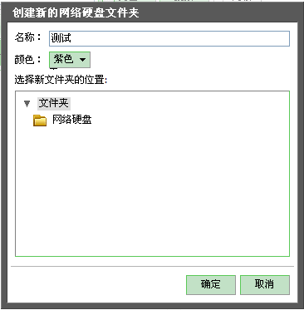

上传文件
- 打开网络硬盘，点击“上传文件”，可一次性上传多个文件
- 在上传对话框中，点击浏览，选择想要上传的文件；不允许上传同名文件到同一个网络硬盘中，用户可以在上传对话框中选择，如果上传的文件已经存在于当前网络硬盘中，系统如何操作。包括
  - 请问我
  - 保留现有的文件
  - 用我的文件代替
- 上传完所有文件后，点击确定，文件显示在网络硬盘中
如图显示：
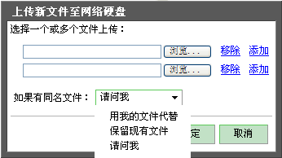

查看网络硬盘中文件方式
- 浏览器视图:文件以小型窗口的形式显示
- 详细视图:文件细节以水平形式显示，包括文件大小，上传日期，拥有者等
- 列浏览视图:文件垂直显示，用户可以点击文件来查看细节信息

移动文件
用户可以将文件从一个网络硬盘移动到其他网络硬盘
- 右键文件，点击“移动”
- 选择目标网络硬盘或者创建新的网络硬盘
- 点击确定
如图显示：
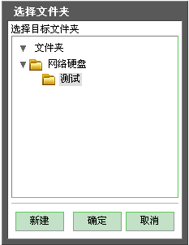

共享网络硬盘给其他用户
用户可以共享自己的网络硬盘给其他用户，共享权限可以设置为
- 内域用户或组。用户可以选择对象并且赋予相应的权限
  - 浏览者:只允许读取，不允许修改网络硬盘
  - 管理者:拥有所有权限，包括查看，编辑，添加，删除网络硬盘
- 外域用户:外域用户必须输入正确的密码才可以访问网络硬盘；外域用户只可以访问，无权修改
- 公共用户:所有获得共享URL的用户都可以查看网络硬盘。但无权修改
如图显示：
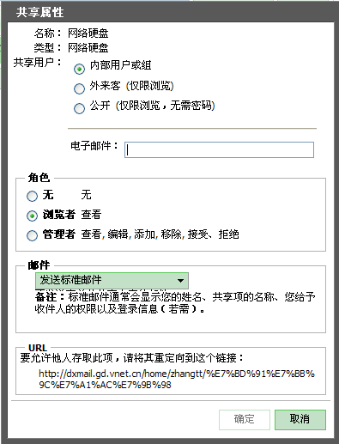

共享网络硬盘
右键点击网络硬盘，选择“共享网络硬盘”
在共享属性对话框中选择想要共享的对象
- 内域用户或组
- 外域用户
- 公共用户

编辑或者取消权限
用户可以随时编辑或者取消权限
- 右键点击一个共享的网络硬盘
- 点击“编辑属性”，所有共享的用户会被列出来
- 点击“编辑”，修改或者取消权限
- 选择是否发送通知邮件给共享用户
- 点击确定

选项

功能概述
在邮箱首页导航栏内单击“选项”，则可进入“选项”页面；用户默认属性在创建帐号的时候会被配置。用户可以通过“选项”面板来进行修改，修改之后点击保存即可，若要恢复之前的设置，可点击“还原此页”；选项属性包括：
- 常规
- 邮箱
- 写信
- 签名
- 地址簿
- 帐号
- 邮件过滤器
- 日程

常规

业务描述
常规选项设置包括：登录选项，搜索项和其他。

操作指南
如图，在登录选项设置中，可个性化设置页面主题、语言和时区以及变更用户密码；
变更用户密码时：
- 点击“变更密码”；
- 在新弹出的窗口中输入旧密码，然后输入新密码，重复输入一次，点击确定即可。
搜索项可设置，搜索时是否包括垃圾邮箱和已删除邮箱以及在搜索时是否显示高级搜索语言；
其他项可设置，是否显示复选框以快速选择列表中的项目；一般复选框在邮件和联系人等地方有显示。
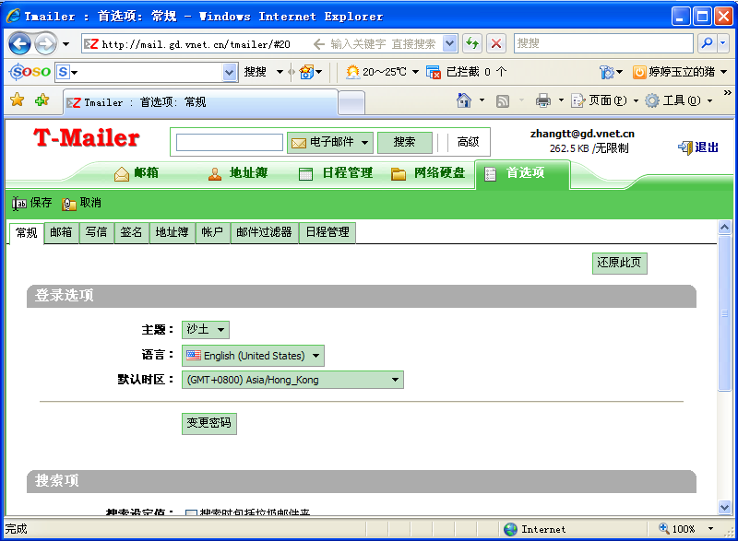
若想恢复到默认值，点击“还原此页”即可。

邮箱

业务描述
邮箱选项设置包括：显示邮件和正在接受邮件两个选项卡。

操作指南
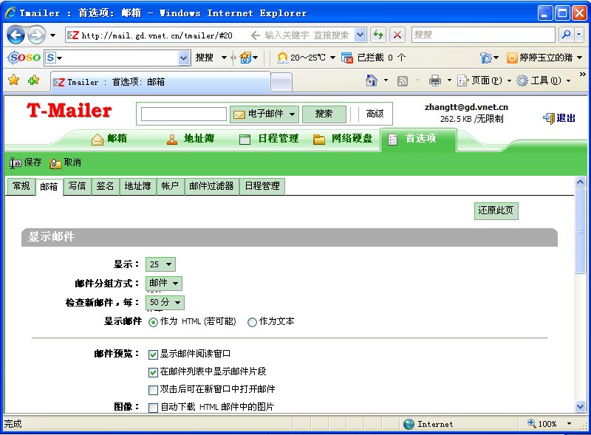
显示邮件选项卡中包括：
- 每页显示邮件数，默认为25，可设置为10，25，50和100；
- 邮件分组方式，默认为邮件，可设置为邮件和会话方式；
邮件视图:
传统的显示方式是在当前视图中以列表形式显示尽可能多的邮件；其中未读邮件以粗体显示。用一行信息来显示当前邮件的状态，包括标记、标签、发件人、是否有附件、主题、邮件大小、邮件接收时间等。
会话视图：
会话视图以分组主题的形式显示用户邮件。邮件数量显示在主题后面的括号内，每个会话由原始邮件和回复邮件组成；会话中的未读邮件显示为粗体；由于同一会话的所有邮件具有相同的主题，所以在会话视图面板中主题只显示一次。所有与会话相关的邮件都被显示出来，即使有些邮件被保存在其它文件夹中。
- 每隔几分钟检查新邮件，默认为50分钟，可设置为从不、1分、2分、3分、4分、5分、6分、7分、8分、9分、10分、50分。
- 显示邮件方式，默认为html方式，可设置为html和文本两种方式；
- 邮件预览的选项，可设置是否显示邮件阅读窗口；是否在邮件列表中显示邮件片段；是否采用双击邮件后在新窗口打开邮件；是否自动下载html邮件中的图片；在搜索邮件时，默认搜索地址为收件箱。

正在接受邮件选项卡包括：
- 邮件达到时：是否将副本自动转发到另外一个地址、本机上是否保存邮件副本，可设置邮件到达时自动发送讯息至一个外部地址，也可设置自动回复给发件人；
- 我发的邮件：设置当我收到我发的邮件时放置再哪个邮箱，默认为收件箱。

2.2.6.4写信

2.2.6.4.1业务描述
写信选项设置主要在编辑邮件时可设置的选项属性。

2.2.6.4.2操作指南
如图显示，在编辑写信属性值的时候有5个方面可设置：
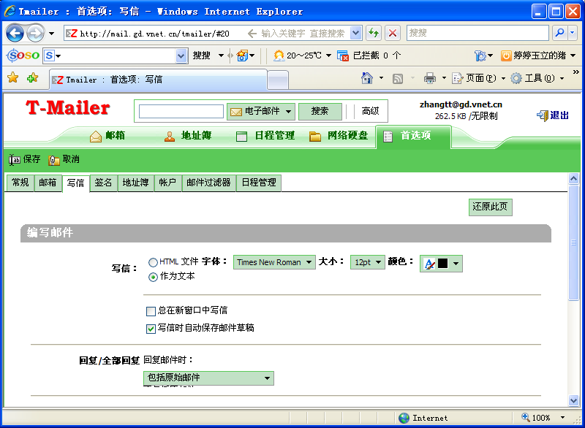
- 写信：可在此处设置邮件字体，大小和颜色，写信的格式，默认为文本，是否在总是在新窗口写邮件，是否自动保存邮件到草稿箱；
- 回复/全部回复：回复/全部回复邮件时是否包括原邮件，或者将原邮件以什么方式附加在新邮件上，可设置为以附件的形式回复；
- 转发：转发邮件时可设置包括原邮件，也可设置把原邮件作为附件转发；
- 前缀：回复或者转发邮件时，可设置包括原邮件时使用一下前缀，即可在此处设置前缀值；
- 已发送邮件：是否对已发送邮件保存副本，默认为保存。

2.2.6.5签名

2.2.6.5.1业务描述
签名选项可让用户使用多个自定义有个性的签名，并可随意设置在写邮件时，将签名放在邮件上面还是下面。

2.2.6.5.2操作指南

添加一个新的签名，如图设置即可，在框内输入要设置的内容，如有多个签名需要设置，可点击“添加签名”，填写完成后点击保存即可：
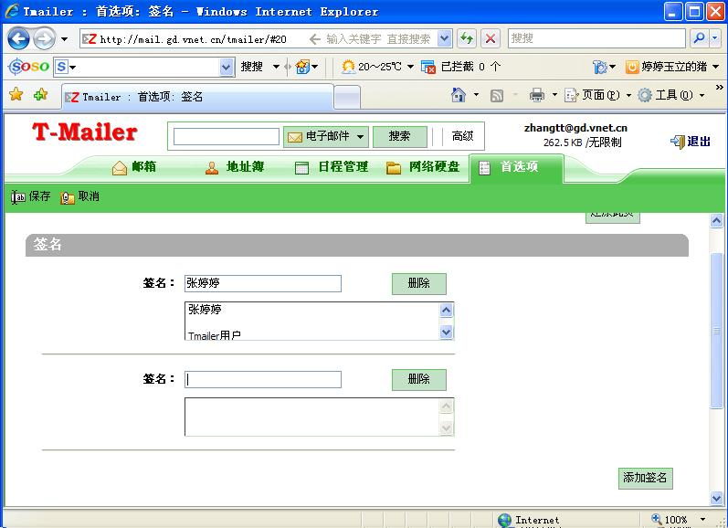

2.2.6.6地址簿

2.2.6.6.1业务描述
地址簿选项设置提供地址簿信息导入/导出功能。

2.2.6.6.2操作指南

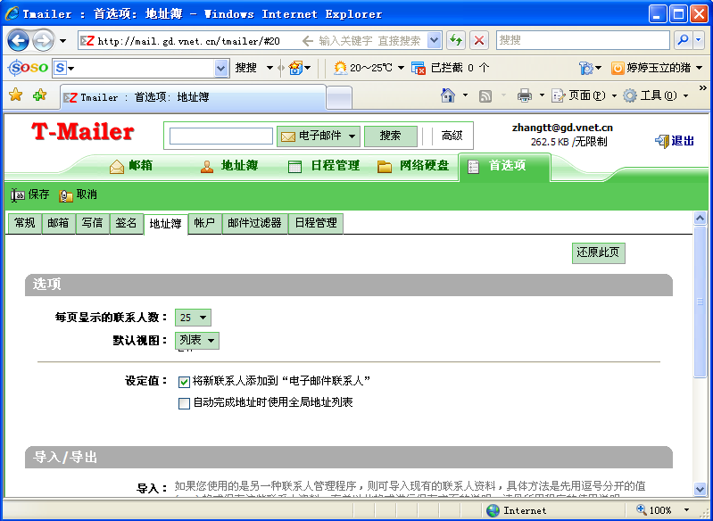
如图，地址簿选项设置分为两个部分，包括：
选项：每页显示的联系人数，默认为25个；可设置为10，25，50和100；默认视图，支持卡片和列表两种方式，默认为列表；设定值，设置新联系人自动保存到“电子邮件联系人”以及自动完成地址时使用全局地址列表，自动完成地址是指在写邮件时，自动补全邮件地址功能，这里默认为不选中；
导入/导出地址簿：导入/导出地址簿支持.csv格式的文件；可点击浏览，然后导入.csv联系人信息到新邮箱，也可将您此邮箱的联系人信息导出到outlook等客户端工具上。

2.2.6.7帐号

2.2.6.7.1业务描述
帐号选项设置包括对默认帐号属性设置和添加外部帐号设置。

2.2.6.7.2操作指南
访问用户的外部邮件：
不需要一一访问外部帐号，Tmailer提供很便捷的方法可以获取外部邮件。在Tmailer客户端设置外部帐号，指定保存邮件的地址，创建转发或者回复邮件时的用户身份。

创建外部帐号所需要的信息：
帐号类型:服务提供商所使用的邮件类型，POP或者IMAP；
帐号的用户名:有时候用户名就是邮件地址@前面的部分，有时候是整个邮件地址；
邮件服务器:外部帐号所在的服务器名；
高级设置:确定服务提供商是否使用IMAP(143)或者POP(110)端口。如果用户想使用安全连接方式与外部连接，则需要启动SSL。

接收邮件到用户帐号:
当用户接收外部邮件时，邮件和附件将会被保存在用户在配置帐号信息时指定的文件夹中。而且外部帐号的邮件不会自动接收到Tmailer的帐号中；
- 如果用户配置收件箱作为保存外部邮件的文件夹，则点击收邮件。外部邮件就会自动被接收到Tmailer收件箱中；
- 如果用户配置其他文件夹保存外部邮件，则需要先选择该文件夹，然后点击收邮件即可。

添加外部帐号:
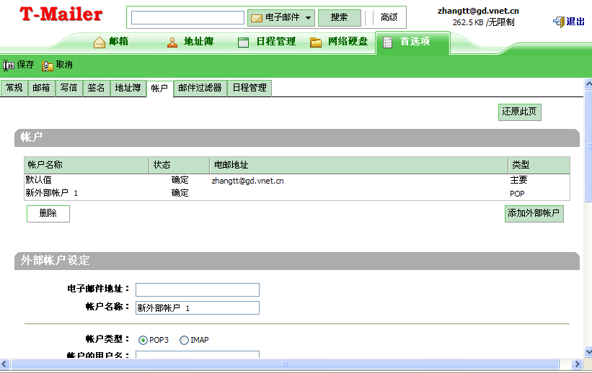
用户可以从当前帐号获取外部帐号的邮件。添加外部帐号到Tmailer客户端的方法如下:
- 点击“选项→帐号→添加外部帐号”，一个新的外部帐号就被添加到用户账号中。现在需要对它进行设置；
- 在“外部帐号设置→帐号名”中输入帐号名；
- 在“邮件地址”中输入外部帐号的邮件地址；
- 现在开始配置帐号信息，用户需要联系邮件提供商来获取如下信息:
  - 查看帐号类型是POP还是IMAP
  - 帐号名:输入邮件帐号名
  - 邮件服务器:输入邮件服务器的主机名
  - 密码:输入登录外部帐号的密码
  - 高级选项:如果邮件提供商使用的不是默认端口，则现在开始修改。如果用户使用默认连接，则在访问服务器的时候需要启动使用SSL
- 在“下载邮件到”中，选择保存邮件的路径。默认是创建一个新文件夹，然后使用此文件夹来接收邮件。但是如果想要接收邮件到收件箱，则可以选择收件箱；
- 选择“下载后在服务器上删除邮件”，如果用户想要在接收到所有外部邮件之后删除服务器上的邮件，则需要选择此项；
- 在发件人下面文本框中，输入发件人姓名；
- 如果回复信息需要被发送到一个与配置信息中的设置不同的地址时，检查“回复到”。输入接收名称和地址；
- 用户可以为当前身份选择一个签名。如果没有创建合适的签名，可以等会回来在编辑。如果不想使用签名，也可以选择“不适用签名”；
- 点击“保存”，保存外部帐号；

默认帐号的设置：
点击选中默认帐号，在对话框下面即可设置：
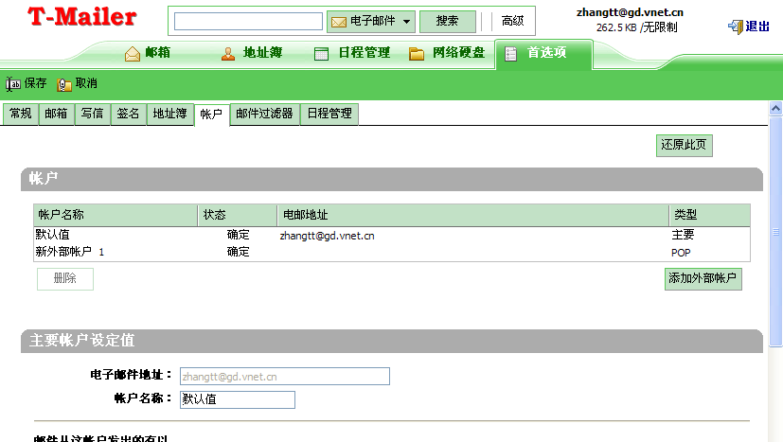
- 可自定义修改帐号名称，默认为“默认值”；
- 可设置邮件从此帐号发出去时候的显示名；
- 可设置回复地址栏的显示；
- 可设置是否附加签名；

2.2.6.8邮件过滤器

2.2.6.8.1业务描述
用户可以在“选项→邮件过滤器”面板中自定义过滤器。过滤器允许用户对接收邮件过程指定一系列的规则以及对应于这些规则的处理动作。当接收的邮件匹配到这些规则时，系统就会根据过滤规则对应的动作做出处理。

2.2.6.8.2操作指南

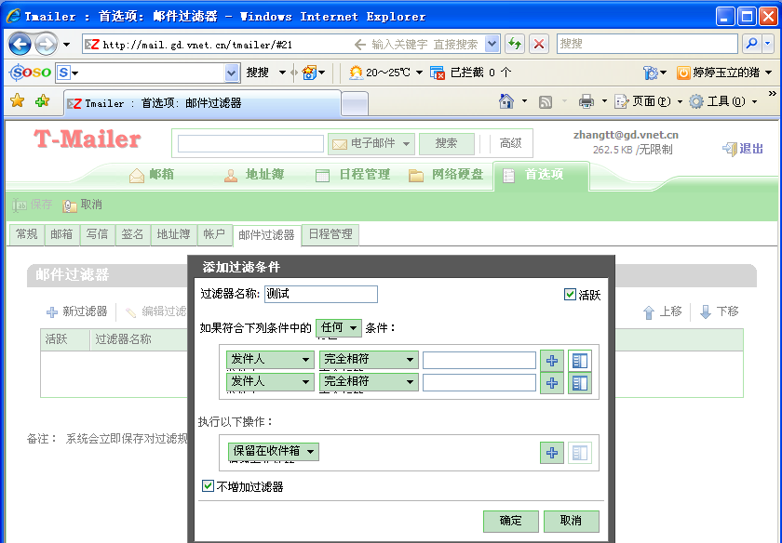
过滤条件
每条过滤规则可以包含多个过滤条件。过滤条件可以包括
- 指定的收件人或发件人或回复人或者其他邮件地址
- 是否带有附件
- 邮件头或者邮件体带有指定字符或者字符串
- 可以指定任何否定条件。例如可以指定邮件中不包括指定字符或字符串
条件匹配中的“任何”和“所有”
- 任何:邮件只要匹配规则中的任何一个条件都会被应用对应的处理动作
- 所有:邮件只有匹配了所有的规则条件才会被应用对应的处理动作
过滤规则的处理动作
每一条过滤规则都可以指定一个或者多个处理动作，动作包括:
- 保留邮件在收件箱
- 移动邮件到另一个指定文件夹
- 标记邮件
- 标记邮件为已读或者未读
- 抛弃邮件
- 禁止其他匹配条件的处理动作。匹配此规则的邮件如果也匹配了其他规则，则只按照此规则指定的处理动作处理。
禁止其他匹配条件的处理动作已更改是每条规则的最后一个处理动作。

过滤器的使用
每封邮件在接收过程中都会被应用于过滤器，如果匹配了相应的规则就会被按照规则对应的动作进行处理。

系统应用过滤规则的顺序
系统是按照规则在邮件过滤器中的排列顺序进行匹配过滤的。当邮件匹配过滤条件后，系统会按照规则顺序进行处理。

启动与关闭过滤器
用户可以选择启动或者关闭过滤器；其中，关闭过滤器并不会删除过滤器规则。

邮件过滤
过滤器应用一系列规则条件到邮件中，然后会执行相关处理动作。用户可以指定处理动作为自动标记邮件，转发邮件，或者抛弃邮件。例如，用户可以设置如下规则:
- 所有来自于上级的邮件投递到“上级领导文件夹”
- 所有来自同事的邮件投递到“同事文件夹”

创建和编辑新过滤规则
- 点击“选项”
- 打开“邮件过滤器”点击“新建过滤器”
- 弹出的“添加过滤器”对话框
- 输入过滤器名称
- 在“如果匹配如下条件”对话框中，选择匹配方式
  - 任何:邮件只要匹配规则中的任何一个条件都会被应用对应的处理动作
  - 所有:邮件只有匹配了所有的规则条件才会被应用对应的处理动作
可以多次重复以下步骤在一个过滤器中设置多个条件:
- 从第一个下拉列表中选择使用哪个条件
- 选择一种“比较方式”。
- 输入想要匹配的词语
点击“+”添加更多条件。
- 在“执行以下操作”区域，点击下拉列表选择处理动作
点击“+”可以添加更多处理动作。
- 可以点击“开启”，“关闭”键来启动或者关闭过滤器。

过滤条件和处理动作
过滤规则是大小写不敏感的。
条件:
匹配域包括:
- 发件人:指定发件人
- 收件人:指定收件人
- 抄送:指定抄送人
- 主题:指定邮件主题
- 邮件头名称:此选项允许用户指定任一邮件头。包括收件人，发件人，回复等所有包括邮件头的区域。
- 邮件大小:允许用户指定小于或者大于指定大小的邮件。其中邮件大小包括附件。用户可以使用此条件来抛弃带有特大号附件的邮件。
- 邮件日期:可以指定某日期之前或者之后的邮件
- 邮件体:可以自定包括/不包括某短语的邮件。这项规则不被应用于附件中。
- 附件:用户可以指定带有附件或者不带有附件的邮件
- 邮件地址:可以指定只接收联系人列表中存在的地址发送来的邮件

比较操作包括一下方式:
- 是/不是:指定准确的匹配方式。例如，如果只匹配主题是“联系”的邮件，那么一封邮件主题是“联系人”的邮件将不被匹配。
- 包括/不包括:指定主题中必须包括的字符串。例如，指定主题为“免费”的邮件，那么一封邮件主题为“免费代理”的邮件将也被匹配。
- 存在/不存在:如果邮件的指定域存在就算匹配成功。
- 超过/未超过:用户比较邮件大小
- 在/不在:收件人地址是否存在于联系人列表中

处理动作:
- 保存在收件箱:如果邮件没有匹配任何规则，则自动投递到收件箱
- 保存在指定文件夹:将邮件投递到指定文件夹
- 抛弃:直接抛弃邮件。
- 转发:转发邮件到指定地址
- 停止再次处理:匹配此规则的邮件将不再被其他规则处理
- 标记:标为已读或者未读等
- 标签:使用指定的标签进行标记

多重处理动作
一个过滤器规则可以指定多重动作。具体如下:
- 抛弃:如果抛弃与其他动作一起匹配的话，邮件只进行其他规则对应的操作
- 停止再次处理:此规则之后的所有规则将不再对此邮件生效
- 投递到指定文件夹:多重处理动作下的此操作将会把邮件拷贝多份分别投递到各个文件夹中
- 标记/标识:这些处理动作将被应用于前一个动作处理过的邮件。
- 保存在收件箱:多重处理动作下，只有一份邮件的拷贝将被保存在收件箱中。

使用“包含”,“匹配”,“是”选项进行过滤
过滤器有三种进行比较的方法，“包含，匹配，是”:
包含:指定项必须包含指定的字符串。而且只要包含指定的字符串就算匹配成功。例如，如 果指定的字符串为“联系”，那么“联系”，“联系人”等都会被匹配成功。
匹配:指定项必须精确匹配指定的字符串。但是允许出现通配符“*”。例如，如果指定的字符
串为“联系*”，那么“联系电话”，“联系人”等都会被匹配成功。
是:类似于匹配，但是不允许出现通配符。例如，如果指定的字符串为“联系”，那么只有“联系”会被认为匹配成功。“联系人”等都不会被匹配成功。

过滤规则中的通配符
系统支持两种通配符: * 和 ?。通配符多用于英文过滤。
星号通配符 * :
星号通配符代表匹配0个或者多个字符。例如，在主题行搜索字符串:banana*float则主题行带有“bananafloat”，“bananas”等都会被匹配。
问号通配符 ? :
问好通配符代表匹配1个字符。例如，在主题行中搜索字符串:banana?boat。则主题行中带有“bananasboat”，“banana!boat”等都会被匹配。

2.2.6.9日程管理

2.2.6.9.1业务需求
日程管理选项设置包括三个方面，常规，正在创建约会和导入/导出；此处设置根据用户习惯而定，使用户方便使用“日程管理”这个功能。

2.2.6.9.2操作指南

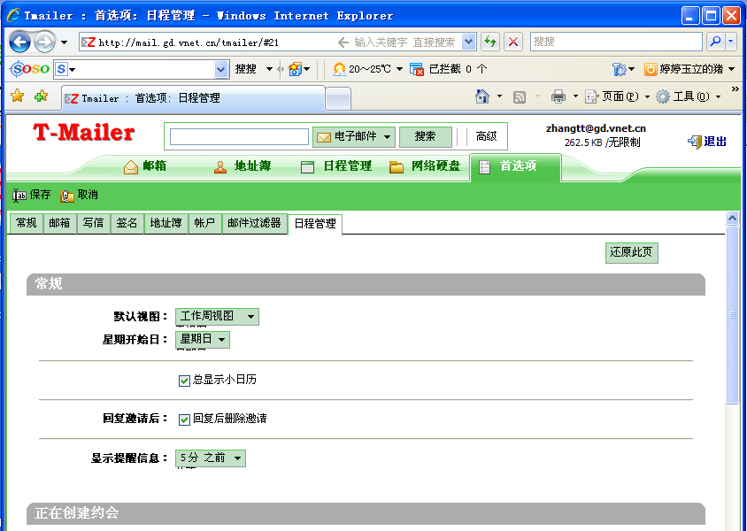

- 常规部分：可设置默认视图，支持工作周视图，天视图，工作周视图，7日周视图，月视图和日程安排视图，可按照用户个人爱好进行设置；星期开始日，默认为星期日，按照西方的习惯，用户可自定义为星期一；在首页是否显示小日历；回复邀请后是否删除以及在约会或者日程安排到时间几分钟前提醒用户，默认为5分钟前；可设置为从不，1分钟，5分钟，10分钟，15分钟，30分钟，45分钟和60分钟。
- 正在创建约会部分：是否在创建新约会时使用快速添加对话框，默认为是；是否在约会视图中显示时区列表，默认为没选中。
- 导入/导出：此选项支持日程管理导入/导出为.ics文件，导入时，点击浏览，然后点击“导入.ics文件”即可；导出时，直接点击“导出为.ics文件”，在弹出的对话框中选择需导出的日程管理即可。

SMTP/POP/IMAP服务

功能概述
这是三项基本的邮件服务，它们的共同特点是需要使用第三方的客户端邮件收发软件。本节介绍这些第三方客户端软件配置使用TMailer邮件服务器的方法。

操作指南

Outlook Express的配置

业务描述
很多用户经常把Microsoft Outlook Express和Microsoft Office Outlook混为一谈。实际上这是截然不同的两个软件。Outlook Express是和Internet Explorer在同一个软件包内的Internet实用工具，主要完成Internet电子邮件收发的功能。而Office Outlook是Microsoft Exchange解决方案中常用的Intranet客户端软件，主要完成Intranet电子邮件收发及其它办公自动化信息的访问。
本节内容描述的是Outlook Express的配置和实用方法。

操作步骤

启用Outlook Express的方法
在完成了Internet Explorer的安装后，一般情况下Outlook Express的快捷启动连接会自动建立在Windows程序菜单和任务栏的快捷启动区内。直接用鼠标点击运行“”图标即可。

创建新帐号
在Outlook Express的“工具”菜单上，单击“帐号”选项，随后出现“Internet帐号”对话框；
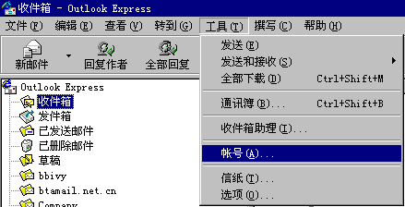
单击“添加”，选择“邮件”选项卡；
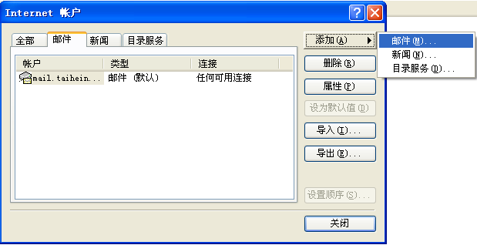
在“显示名称”输入框内填写您的名字并单击“下一步”。你的朋友收到你的邮件时，你在这里输入的名字将被显示在发件人的栏目里被你的朋友所看到。
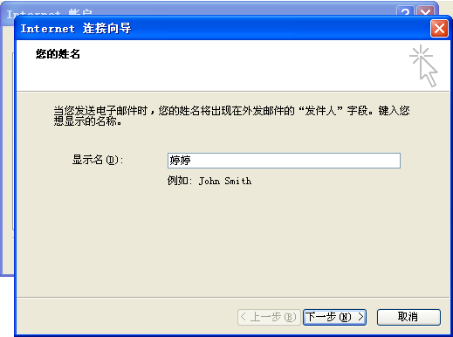
接下来在“电子邮件地址”输入框内填写您在TMailer服务器上的邮件地址，如yourname@taiheinfo.net，然后单击“下一步”。需要注意的是：这个email地址将作为发件人地址和邮件回复地址；TMailer邮件发送服务器在缺省状态下被配置为只为本域用户服务，即如果您的TMailer服务器的域是taiheinfo.net，则只有username@taiheinfo.net的发件人才能成功利用TMailer邮件发信服务器发送邮件。
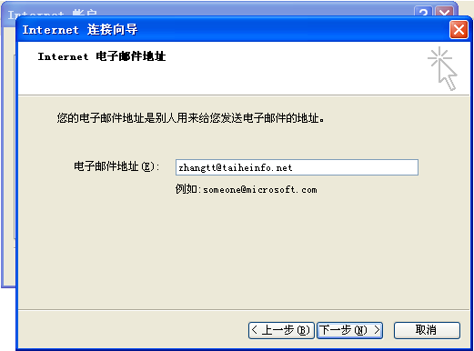

接下来需要选择服务器类型及填写服务器名称。TMailer支持POP3和IMAP4两种协议。一般来说，服务器名称是由服务供应商确定并在DNS系统中配置的。这里的例子是使用“xxx.taiheinfo.net”作为服务器名称范例。
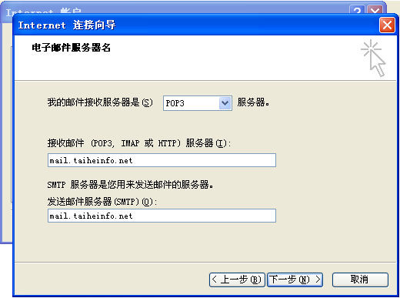
在填写服务器名称时，如果您打算使用POP3服务，请在服务器类型列表中选择“POP3”并且在“邮件接收服务器”栏内填写“pop.taiheinfo.net”，如果您打算使用IMAP服务，则在服务器类型列表中选择“IMAP” 并且在“邮件接收服务器”栏内填写“imap.taiheinfo.net”
在“邮件发送服务器”栏内填写“smtp.taiheinfo.net”，单击“下一步”；
（在一些情况下，pop.taiheinfo.net，smtp.taiheinfo.net和imap.taiheinfo.net都统一为mail.taiheinfo.net，依照显示情况而定）
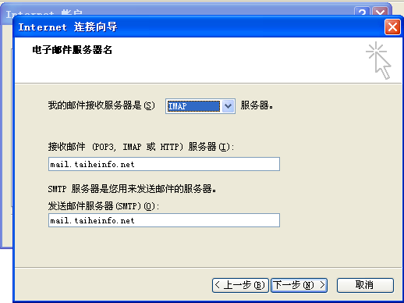

接下来输入用户帐号名和密码：
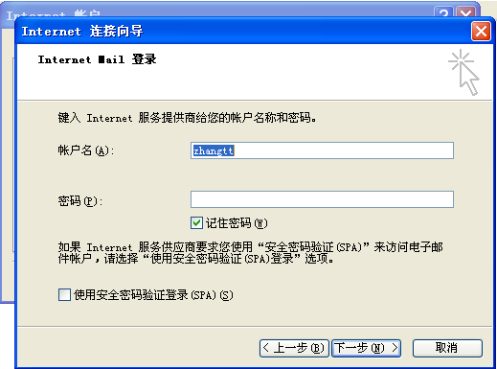
然后点击“下一步”；至此相关的配置就完成了，在下图中单击“完成”按钮即可。
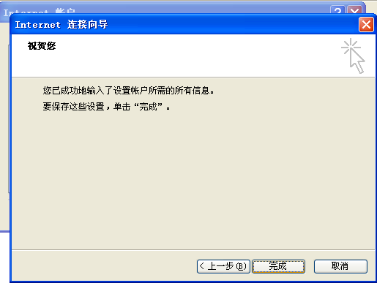

设置使用发件人身份验证
首先在“Internet帐户”对话框选定需要使用发件人身份验证服务的帐号，然后单击“属性”按钮。
在帐号属性对话框中选定“我的服务器要求身份验证”，然后单击“设置”按钮，进入“邮件发送服务器”设置对话框。
在“邮件发送服务器”对话框中，选择“登录方式”，在“帐号名”栏中设定你在该邮件发送服务器上的用户名字。如果希望Outlook Express在每次发送邮件时都不需要提示你输入密码，那么你可以在“密码”栏中填写你在邮件发送服务器上的密码并选定“记住密码”复选框。

Foxmail的配置

业务描述
现在很普遍的一款客户端软件foxmail，特别是6.0版本上，邮件分组和过滤功能都很强大，这节内容主要描述foxmail跟TMailer的强大结合功能；

操作步骤

启用foxmail的方法

在完成了foxmail软件的成功安装后，在开始菜单的程序栏里就自动生成了，点击图标就可以启动了，当然在安装的时候，用户也可以选择在桌面创建一个快捷方式来启动。

创建新帐号
点击“邮箱”下的“新建邮箱帐号”；
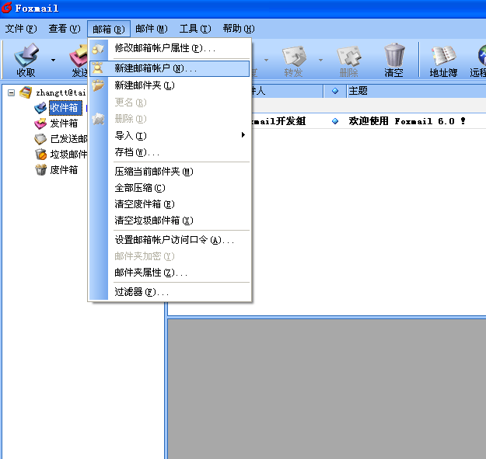

在弹出的向导对话框中输入“电子邮件地址”，即yourname@domain.com；输入密码，帐号名称和邮件中采用的名称，邮箱路径采用默认即可；
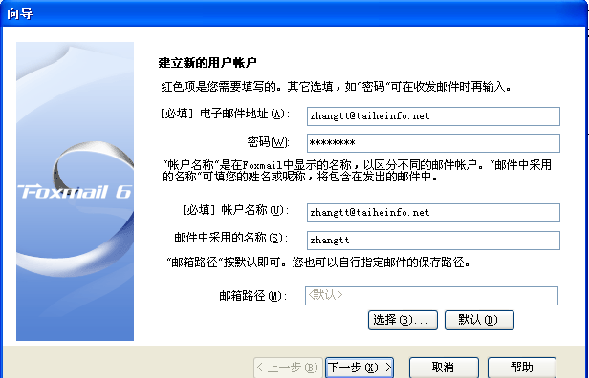
然后点击“下一步”，输入pop3服务器，按实际情况而定，以taiheinfo.net域为例，POP3服务器和SMTP服务器都为“mail.taiheinfo.net”；
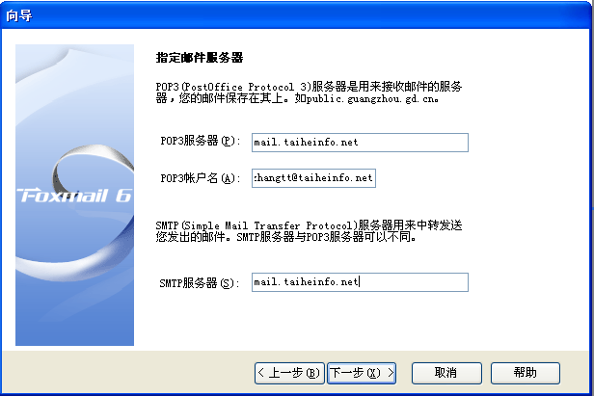
然后点击“下一步”，选择邮件在服务器上保留副本，被接受后不从服务器删除；然后测试帐号设置；
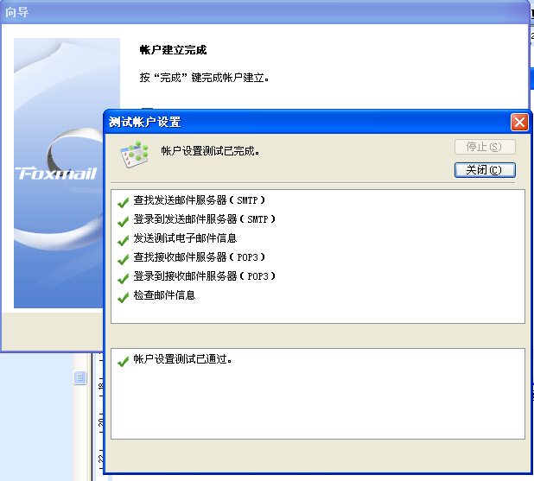

测试通过即设置完毕。

